ПРОФИЛАКТИКА ДЕТСКОЙ ШАЛОСТИ С ОГНЁМ
Пожары, возникающие по причине детской шалости с огнем – явление, к сожалению, далеко не редкое. Финал таких пожаров может быть очень трагичным.
Анализ пожаров, возникающих в результате детской шалости с огнём, показывает, что они часто связаны с отсутствием у детей навыков осторожного обращения с огнём, недостаточным контролем за их поведением со стороны взрослых и неумением родителей и педагогов правильно организовать досуг детей.

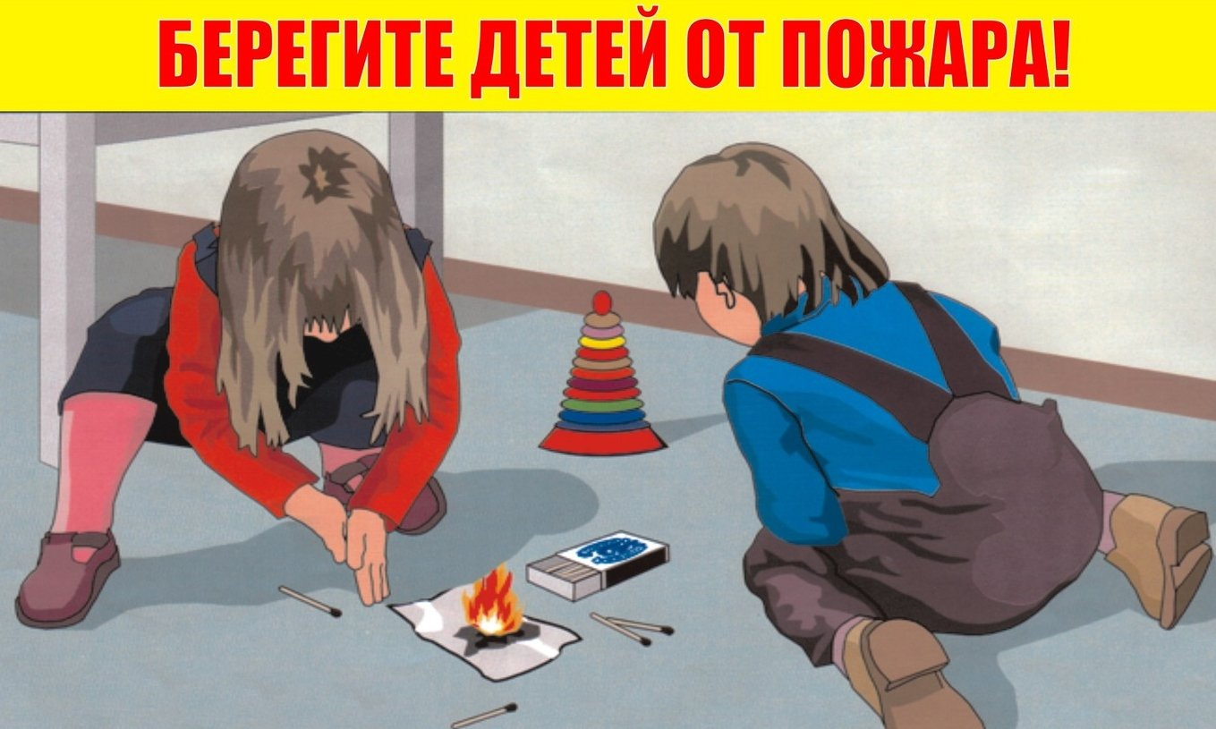
Пожарно-спасательная служба Иркутской области напоминает:
- оставляя ребенка одного в квартире, нужно быть уверенным в том, что он не решится поиграть с коробкой спичек, не захочет поджечь бумагу, не заинтересуется работой бытовой техники.
Такие ситуации можно предупредить:
- уделяйте детям больше внимания;
- правильно организовывайте их досуг;
- обучайте их мерам пожарной безопасности;
- научите обращаться с первичными средствами пожаротушения.
Педагоги и родители должны чаще проводить беседы и занятия с детьми по изучению правил пожарной безопасности и привитию навыков осторожного обращения с огнём.
Меры по предупреждению пожаров по причине шалости детей несложны:
- не оставляйте спички и зажигалки в зоне доступности для детей;
- не позволяйте детям покупать спички и сигареты;
- следите за времяпрепровождением детей;
- по возможности не оставляйте детей без присмотра;
- не допускайте детей к пользованию нагревательными и электроприборами.
Помните, выполнение простых правил по пожарной безопасности поможет сохранить здоровье и жизнь людей, имущество, в том числе Ваше собственное. Невыполнение правил может привести к тяжёлым и невосполнимым потерям.

В СЛУЧАЕ ВОЗНИКНОВЕНИЯ ПОЖАРА ЗВОНИТЕ ПО ТЕЛЕФОНАМ: 101, 112

Пожарная часть №113
ОГКУ «Пожарно-спасательная служба Иркутской области»

